nell’ambito del programma  la 1^ escursione 2019 | Il Gruppo Escursionisti  propone per  Giovedì 20 giugno 2019  Andar per Malghe e... Masi  una passeggiata in compagnia, adatta a tutti.

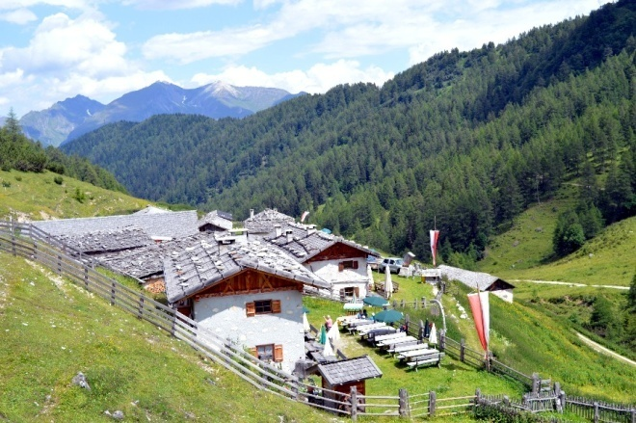 | Alle Malghe di Valmigna  Dieci case con tre malghe: la Jörgenkaser, la Walterkaser e la Baronkaser; questa è Valmigna, posta sul versante nord-est del Monte Cavallo/Rosskopf sopra Vipiteno. Facile passeggiata con bel panorama sulle Alpi dello Zillertal, sulla cittadina di Vipiteno e sulle Alpi della Val d’Isarco.
Partenza da Trento: da Via Grazioli ore 8.30 – P.le Zuffo 8.40
Solo su richiesta: fermata a Grumo/S.Michele rotonda A22 ore 9.00

Con il pullman fino a Vipiteno. Con la cabinovia (stazione e parcheggio a monte della cittadina) si sale sul Monte Cavallo (m. 1860). S’imbocca il sentiero n. 19 che dopo breve salita passa per un piccolo ma interessante orto botanico con fiori alpini. Poco dopo si costeggia una zona umida con laghetto: una fontana, una croce e un cartello panoramico completano il paesaggio. Seguendo il segnavia 19 A attraverso il bosco si arriva alle malghe di Valmigna (m. 1812 - ore 1).

Sosta per il pranzo al sacco o presso una delle malghe.

Al ritorno si prende segnavia 24 B e subito il 34 A che, attraverso una selletta, porta al punto di partenza passando nei pressi dell’albergo Sterzinger Haus. Si scende poi a Vipiteno con la cabinovia.

Dislivello: +- 280 m. Durata ore 2.00 complessive. Gita facile, senza alcun problema.

QUOTE Soci ordinari € 14 - familiari € 15 – Aggregati € 16
Extra cabinovia A/R € 12 adulti – € 8.50 bambini

ISCRIZIONI - Unicamente presso il Circolo (tel. 0461.916772) (anche con mail o lasciando messaggio su segret. tel con Vs/recapito) entro le ore 17 lunedì 17 giugno fino al raggiungimento di max 52 posti (min 25).
Le quote verranno riscosse in pullman. La mancata partecipazione alla gita già prenotata e non disdettata entro il termine suddetto comporta l’impegno al pagamento della quota. Info Marcello 348 9047533.

La partecipazione all’escursione è consentita unicamente ai SOCI.
UNICREDIT CIRCOLO TRENTO DECLINA OGNI RESPONSABILITA’ PER DANNI A PERSONE E COSE CHE SI DOVESSERO VERIFICARE DURANTE L’ESCURSIONE. OGNUNO PARTECIPA A PROPRIO RISCHIO E PERICOLO.

Gruppo Escursionisti

